|  |  |
| --- | --- |
| Laporan | Minggu Ke-13 |
| Tanggal Dikumpul | 7 Desember 2017 |
| Paraf Dosen/Teknisi |  |

**LAPORAN PRAKTIKUM**

**INFRASTRUKTUR SISTEM INFORMASI**

***(Konfigurasi Remote SPAN & Capturing Port Menggunakan Wireshark)***



**OLEH :**

**Ade Irma Rilyani 15753001**

**Adrian Reza Syahputra 15753002**

**Agung Sapto Margono Dh 15753003**

**MANAJEMEN INFORMATIKA (A)**

**JURUSAN EKONOMI DAN BISNIS**

**POLITEKNIK NEGERI LAMPUNG**

**BANDAR LAMPUNG**

**2017**

**BAB I**

**PENDAHULUAN**

* 1. **Latar Belakang**

Switch port Analyzer (SPAN) merupakan sebuah sistem yang memiliki kemampuan untuk memantau trafik pada sebuah jaringan dengan cara yang efisien, sistem ini bekerja dengan cara me-replikasi ke salah satu port atau bahkan lebih pada sebuah interface switch yang akan kita pantau trafiknya. Dengan kemampuannya me-replikasi sebuah interface SPAN dapat digunakan untuk troubleshoot atau analisa trafik yang berlalu-lalang pada sebuah interface yang dituju tanpa mengganggu interface yang sedang bekerja, biasanya dalam lingkup network engineer kegiatan ini biasa disebut dengan port mirroring.

* 1. **Rumusan Masalah**

Bagaimana cara mengkonfigurasi SPAN & *capturing port* menggunakan Wireshark?

* 1. **Tujuan**

Mahasiswa mengetahui cara konfigurasi SPAN & *capturing port* menggunakan Wireshark.

**BAB II**

**LANDASAN TEORI**

**2.1 SPAN**

SPAN (Switched Port Analyzer), berfungsi untuk menganalisa aliran trafik dari port / vlan sebuah switch. SPAN menduplikat (mirroring) trafik dari source ke destination. SPAN hanya berjalan lokal, dan tidak bisa digunakan pada topologi yang menggunakan switch lebih dari satu. Untuk topologi network yang menggunakan banyak switch, bisa menggunakan RSPAN (Remote SPAN). RSPAN menggunakan remote vlan untuk monitoring.

Pada SPAN dan RSPAN, port / vlan yang dijadikan destination tidak bisa digunakan untuk komunikasi. Interface tersebut hanya bisa digunakan untuk monitoring (bisa lihat dengan command show interface. Untuk menganalisa trafik yang lewat gunakan aplikasi Network Analyzer (misal Wireshark)

**2.2 Wireshark**

Wireshark merupakan salah satu tools atau aplikasi “Network Analyzer” atau Penganalisa Jaringan. Penganalisaan Kinerja Jaringan itu dapat melingkupi berbagai hal, mulai dari proses menangkap paket-paket data atau informasi yang berlalu-lalang dalam jaringan, sampai pada digunakan pula untuk sniffing (memperoleh informasi penting seperti password email, dll). Wireshark sendiri merupakan free tools untuk Network Analyzer yang ada saat ini. Dan tampilan dari wireshark ini sendiri terbilang sangat bersahabat dengan user karena menggunakan tampilan grafis atau GUI (Graphical User Interface).

Kegunaan Wireshark :

* Menganalisa jaringan.
* Menangkap paket data atau informasi yang berkeliaran da;am jaringan yang terlihat.
* Penganalisaan informasi yang didapat dilakukan denga sniffing, dengan begitu dapat diperoleh informasi penting seperti password, dll.
* Membaca data secara langsung dari Ethernet, Token-Ring, FDDI, serial (PPP dan SLIP), 802.11 wireless LAN, dan koneksi ATM.
* Dapat mengetahui IP seseorang melalui typingan room.
* Menganalisa transmisi paket data dalam jaringan, proses koneksi, dan transmisi data antar komputer. , dll..

**BAB III**

**PEMBAHASAN**

**Langkah 1**

Hal pertama yang harus kita lakukan untuk mengkonfigurasi SPAN yaitu siapkan terlebih dahulu switch cisco dan siapkan juga aplikasi wireshark pada PC yang akan digunakan.

**Langkah 2**

Selanjutnya yaitu lakukan konfigurasi IP Vlan, dengan mengetikan perintah seperti gambar dibawah ini :

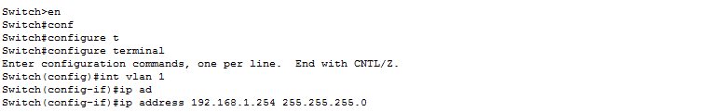Gambar 1

**Langkah 3**

Kemudian buatlah sesi monitoring pada switch access dengan source vlan number atau interface, dan destination-nya ke remote vlan, seperti berikut :

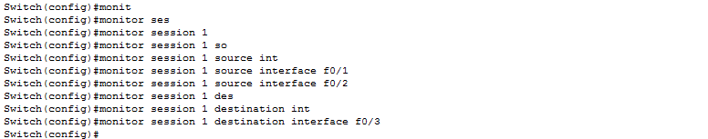Gambar 2

**Langkah 4**

Selanjutnya setting IP address pada PC source. Dengan mengetikan perintah seperti dibawah ini :

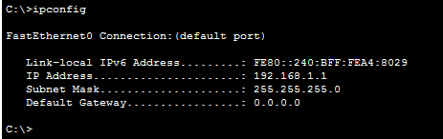

Gambar 3

**Langkah 5**

Kemudian seeting juga IP Address PC destination seperti dibawah ini :

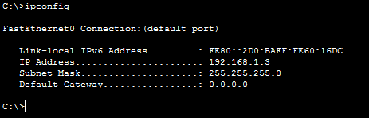

Gambar 4

**Langkah 6**

Selanjutnya coba ping ip PC source dari PC destination seperti gambar dibawah ini :

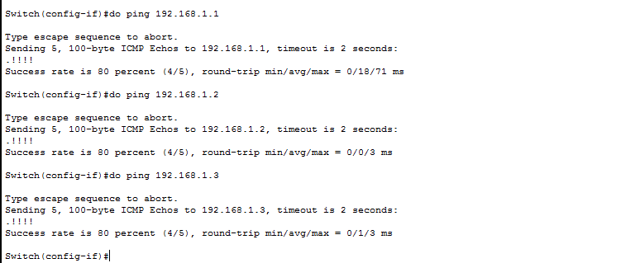

Gambar 5

**Langkah 7**

Kemudian sebaliknya, ping PC destination dari PC source, seperti dibawah ini :



Gambar 6

**Langkah 8**

Kemudian pada PC destination tuliskan alamat ip pada localhost kemudian tempat file yang ingin kita akses tersebut . maka akan muncul captcha yang haru di isikan, seperti gambar berikut ini :

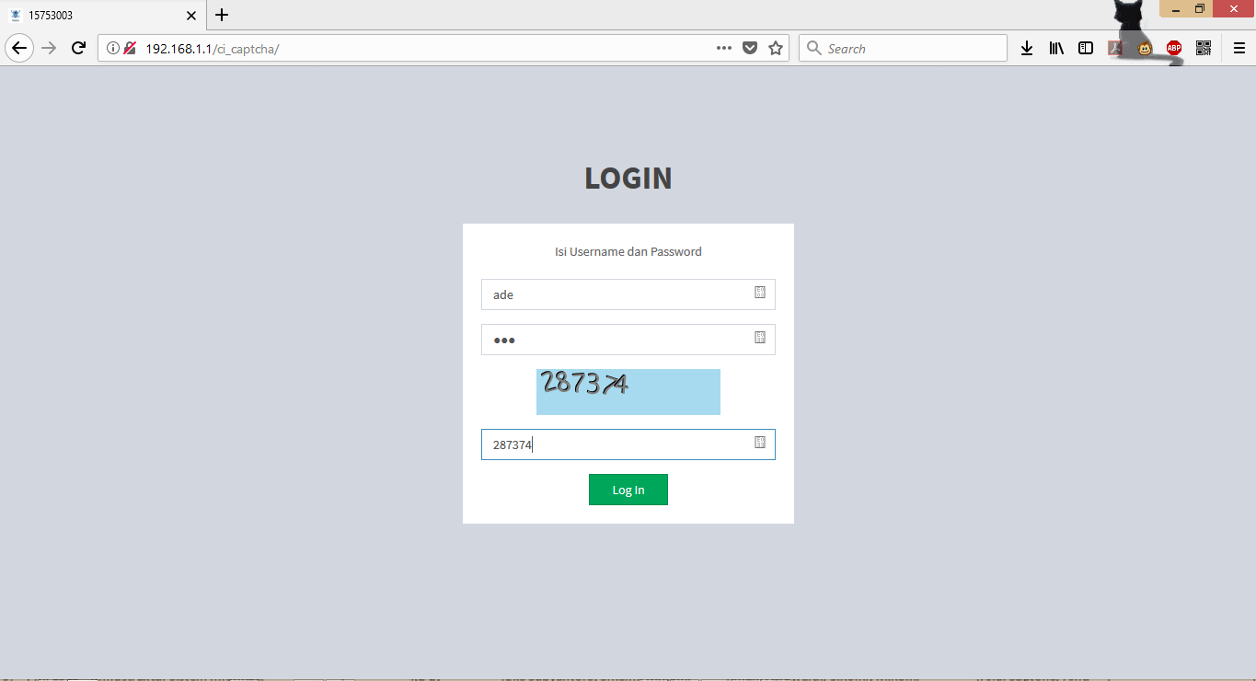Gambar 7

**Langkah 9**

Kemudian isikan username, password dan captchanya, maka akan tampil seperti dibawah ini :

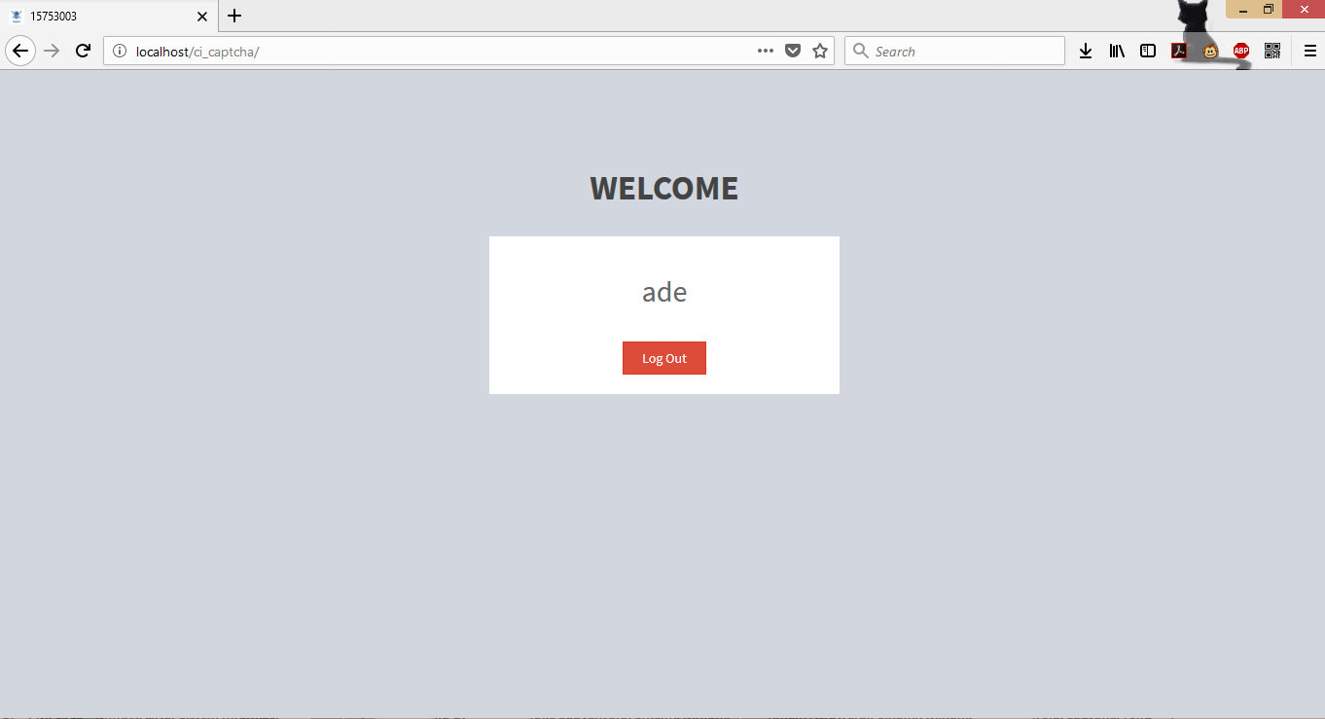Gambar 10

**Langkah 11**

Langkah selanjutnya yang harus dilakukan yaitu lakukan konfigurasi wireshark untuk menganalis kemudian lakukan filter paket jaringan misalkan http, seperti berikut :

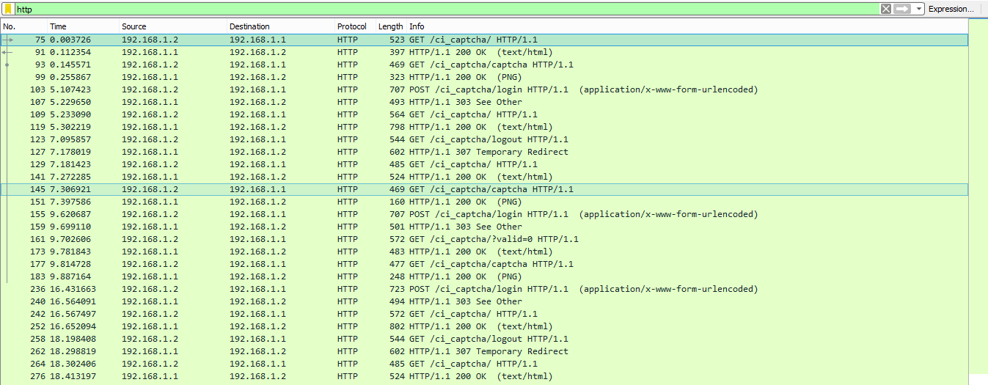Gambar 11

**Langkah 12**

Maka akan tampil username password dan nilai captcha yang telah kitta isikan tadi :

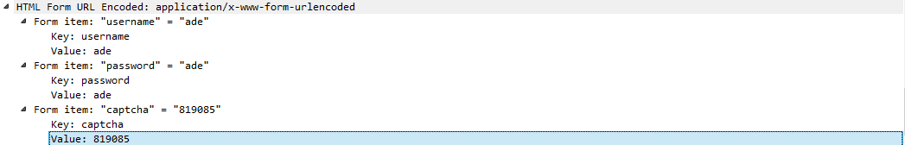

Gambar 12

**BAB IV**

**PENUTUP**

**4.1 Kesimpulan**

Berdasarkan praktikum yang telah dilaksanakan tersebut, kita dapat mengambil kesimpulan bahwa dengan memahami bagaimana cara konfigurasi konfigurasi SPAN & *capturing port* menggunakan Wireshark maka kita dapat menerapkan konfigurasi konfigurasi SPAN & *capturing port* menggunakan Wireshark dengan switch cisco.